**新版编辑器插入视频步骤**

一、输入用户名密码，进入后台

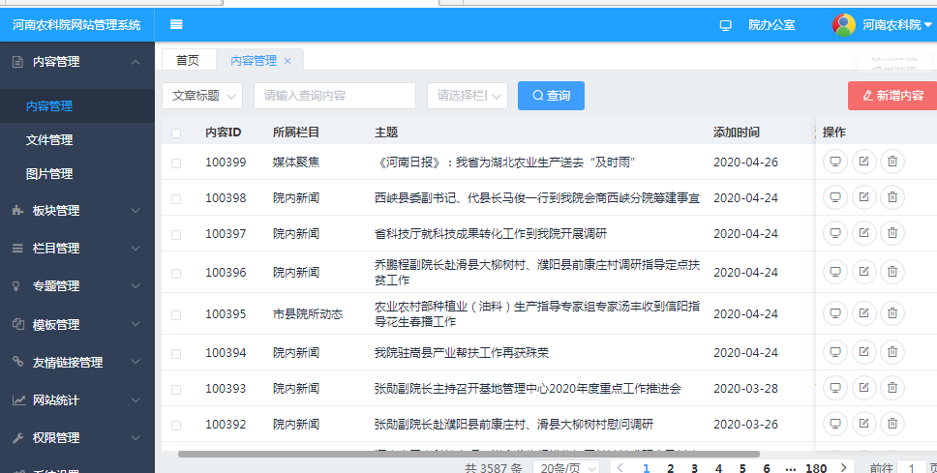

二、点击“文件管理”、“上传文件”。

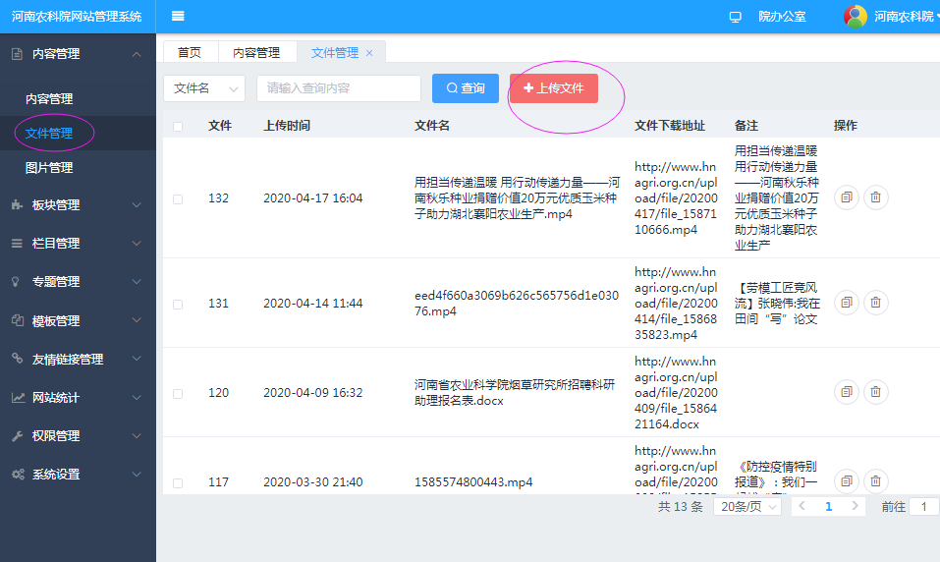

三、上传视频新闻

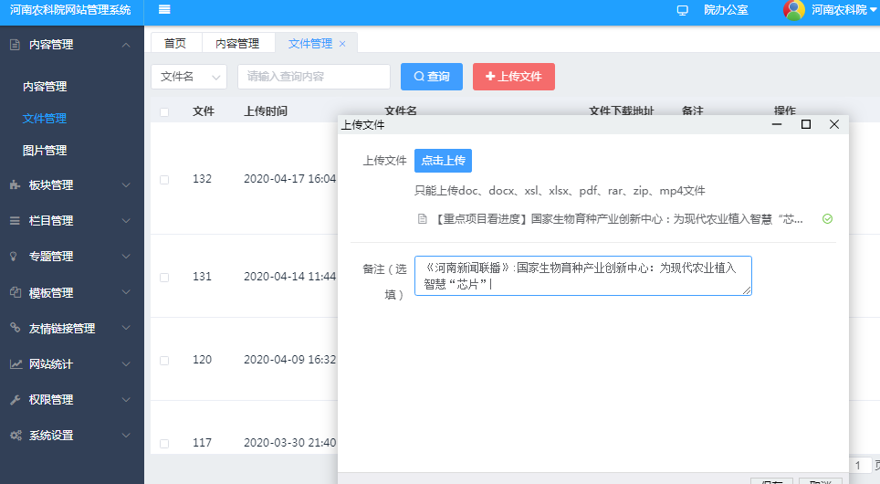

四、提交视频，并拷贝视频地址

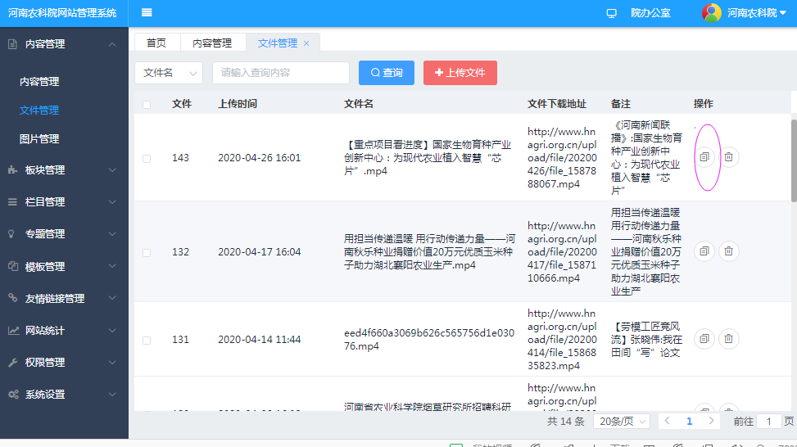

五、点击“内容管理”菜单, 点击“新增内容”按钮, 然后点击编辑页面”内容”框内的”插入视频”图标.

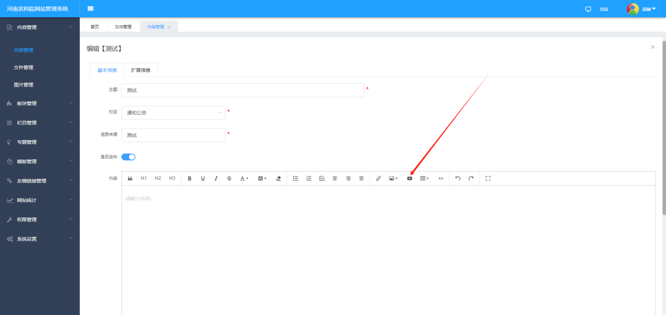六、在弹出的窗口中”视频地址”框内, 粘贴视频地址.

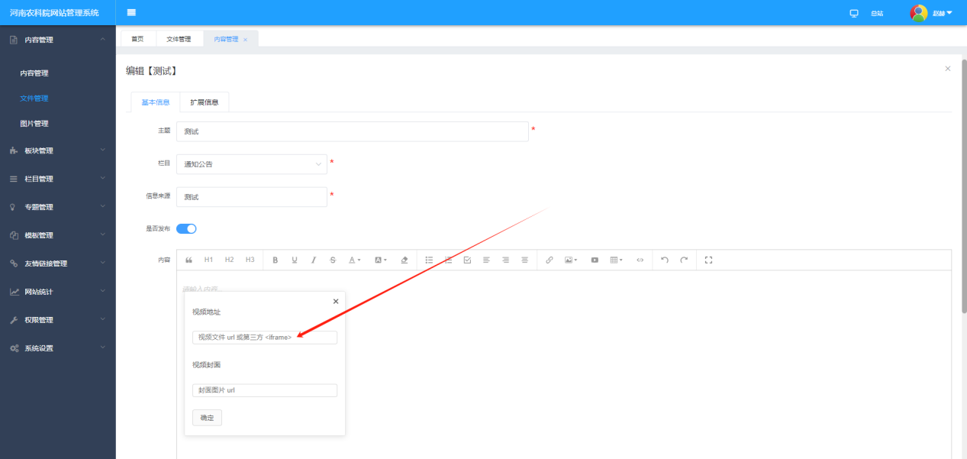

七、插入视频后, 点击插入的视频左上角的”修改尺寸”图标.

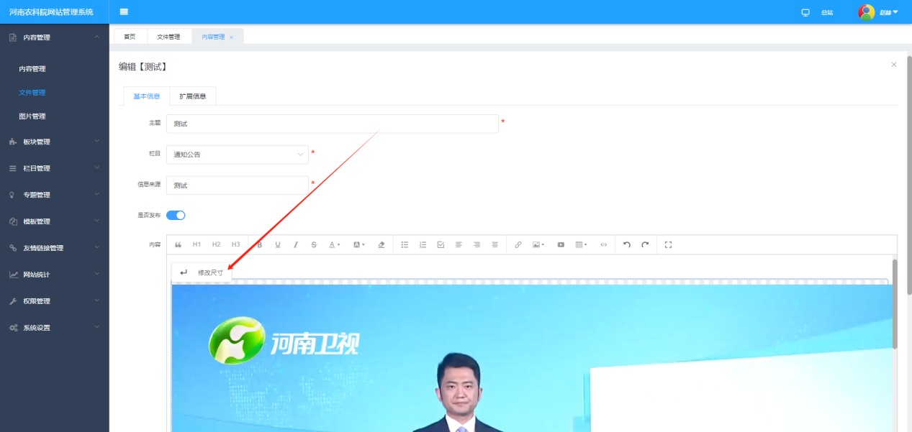

八、在弹出的窗口中, 调整宽度和高度, 建议修改高度为400, 宽度为1200（**左侧或者右侧有导航的用800，没有的用1200**）.

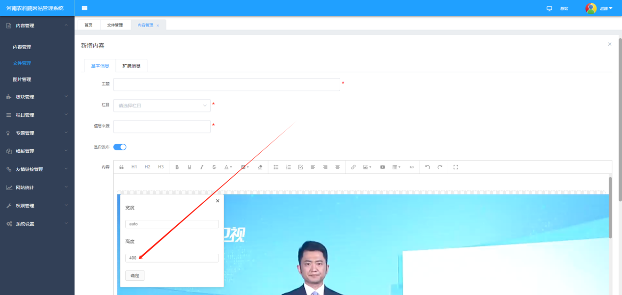

九、插入视频完成, 继续其他操作.

